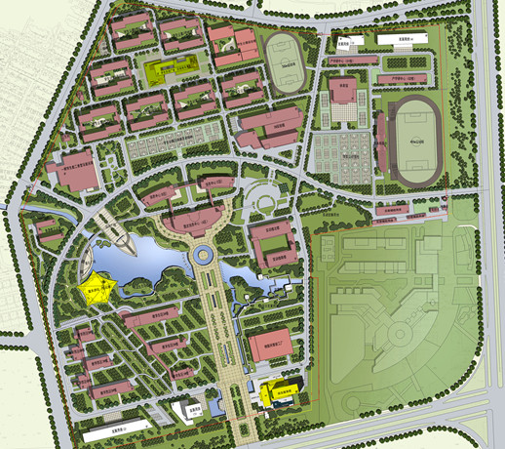
图文中心A（图书馆）
无锡职业技术学院北大门
路线示意图

步行线

